CHECKLIST BEN JIJ EEN LEERLEIDER?

Leerleiderschap omvat het hebben van een leidinggevende die leren hoog in het vaandel draagt en zijn medewerkers ontdersteunt in hun leren (S. Beausart, 2023).

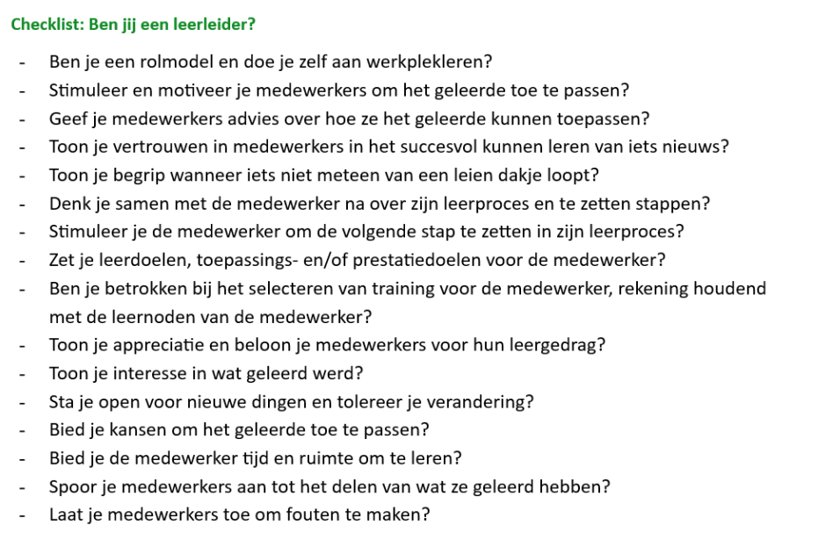

Leerleiderschap binnen jouw organisatie stimuleren? Ga naar vivosocialprofit.be
Bron: S. Beausaert, Maastricht University . 2023

